软件项目计划书

项目名 ： 节奏勇者
开发日期： 3.8-6.27
小组成员：俞轶风、吴浩伟、王天睿

软件项目计划书 1
1 引言 1
1.1 背景 1
1.2 定义 1
1.3 参考资料 1
1.4 标准、条约和约定 2
1.5 编写文档的WBS 2
2 项目概述 2
2.1 项目目标 2
2.2 产品目标与范围 2
2.3 假设与约束 2
2.4 应交付成果 3
2.4.1 需完成的软件 3
2.4.2 需提交用户的文档 3
2.4.3 须提交内部的文档 3
2.4.4 应当提供的服务 4
2.5 项目开发环境 4
2.6 项目验收方式与依据 4
3 项目团队组织 4
3.1 组织结构 5
3.2 人员分工 5
3.3 协作与沟通 5
3.3.1 项目团队内部协作 5
3.3.2 项目接口人员 5
3.3.3 项目团队外部沟通与协作模式 5
4 实施计划 6
4.1 风险评估及对策 6
4.2 工作流程 6
4.3 总体进度计划 6
4.3开发过程 6
4.3.1 需求分析 6
4.3.2 系统设计 6
4.3.3 编码及测试阶段 6
4.3.4 文档、产品部署 7
4.3.5 项目总结 7
4.3.6工作任务的分解 8
4.4 项目控制计划 9
4.4.1 质量保证计划 9
4.4.2 预算监控计划 10
4.4.3 配置管理计划 10
5 支持条件 10
5.1 内部支持 10
5.2 客户支持 10
6 预算 10
6.1 人员成本 10
6.2 设备成本 10
7 关键问题 10
8专题计划要点 10

节奏勇者项目计划书

1 引言

1.1 背景
- 项目的名称
本项目名称为节奏勇者
- 项目的委托单位
本小组（G05组）
- 项目的用户（单位）：
初中及以上喜欢音乐游戏的学生
- 项目的任务提出者
G05小组
- 项目的主要承担部门
G05小组
- 项目建设背景
现在的学生学业压力大，没有较长的空闲时间休息，但又需要做到劳逸结合来提高学习效率，所以需要能够利用碎片化的空闲时间达到消除学习疲劳的娱乐方式。因此本项目为广大学生提供一个消遣方法并能利用碎片化时间的来放松心情。
- 软件系统与机构的关系
本软件不需外包，由G05小组独立研发。

1.2 定义
Unity 3D：Unity3D是由Unity Technologies开发的一个让玩家轻松创建诸如三维视频游戏、建筑可视化、实时三维动画等类型互动内容的多平台的综合型游戏开发工具，是一个全面整合的专业游戏引擎。
Visual Studio 2017：Visual Studio 2017是微软于2017年3月8日正式推出的新版本，是迄今为止 最具生产力 的 Visual Studio 版本。其内建工具整合了 .NET Core、Azure 应用程序、微服务（microservices）、Docker 容器等所有内容。

1.3 参考资料
《游戏专业概论（第二版）》 清华大学出版社 李瑞森 编著
《软件工程导论（第六版）》 清华大学出版社 张海藩 牟永敏 编著
Unity 3D快速入门：https://www.imooc.com/learn/313

1.4 标准、条约和约定
本项目遵从以下标准：
GB/T 13702-1992 计算机软件分类与代码
GB/T 20918-2007 信息技术
GB/T 19003-2008 软件工程
GB/T 5538-1995 软件工程标准分类法
GB/T 9386-2008 计算机富安居测试文档编制
GB/T 9385-2008 计算机软件需求规格说明
GB/T 5532-2008 计算机软件测试规范
GB/T 18221-2000 信息技术程序设计语言
GB/T 11457-2006 信息技术 软件工程
GB/T 8567-2006 计算机软件文档编制规范

1.5 编写文档的WBS
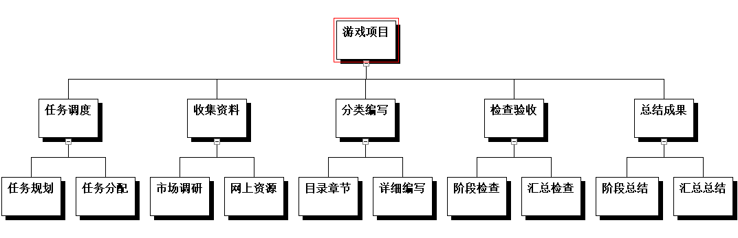

2 项目概述

2.1 项目目标
用unity完成游戏基本功能
设计多个游戏关卡，使游戏有可玩性
实现联网排行榜的功能

2.2 产品目标与范围
因此本项目为广大学生提供一个消遣方法并能利用碎片化时间的来放松心情。

2.3 假设与约束
总开发周期为16周，本游戏的开发和测试需要在2个月内完成，由G05小组三人共同完成。

2.4 应交付成果
2.4.1 需完成的软件
游戏软件本身
2.4.2 需提交用户的文档
用户操作手册：本手册详细说明游戏的功能，性能及其内容。使用户对于如何使用本游戏得到具体的了解，特别是操作方法的具体细节。
2.4.3 须提交内部的文档
- 可行性分析报告：说明该软件开发项目的实现在技术上、经济上和社会因素上的可行性，评述为了合理地达到开发目标可供选择的各种可能实施方案，说明并论证所选定实施方案的理由。
- 项目开发计划：为软件项目实施方案制订出具体计划，应该包括各部分工作的负责人员、开发的进度、开发经费的预算、所需的硬件及软件资源等。
- 软件需求说明书（软件规格说明书）：对所开发软件的功能、性能、用户界面及运行环境等做出详细的说明。它是在用户与开发人员双方对软件需求取得共同理解并达成协议的条件下编写的，也是实施开发工作的基础。该说明书应给出数据逻辑和数据采集的各项要求，为生成和维护系统数据文件做好准备。
- 概要设计说明书：该说明书是概要实际阶段的工作成果，它应说明功能分配、模块划分、程序的总体结构、输入输出以及接口设计、运行设计、数据结构设计和出错处理设计等，为详细设计提供基础。
- 详细设计说明书：着重描述每一模块是怎样实现的，包括实现算法、逻辑流程等。
- 测试计划：为做好集成测试和验收测试，需为如何组织测试制订实施计划。计划应包括测试的内容、进度、条件、人员、测试用例的选取原则、测试结果允许的偏差范围等。
- 测试分析报告：测试工作完成以后，应提交测试计划执行情况的说明，对测试结果加以分析，并提出测试的结论意见。
- 开发进度月报：该月报系软件人员按月向管理部门提交的项目进展情况报告，报告应包括进度计划与实际执行情况的比较、阶段成果、遇到的问题和解决的办法以及下个月的打算等。
- 项目开发总结报告：软件项目开发完成以后，应与项目实施计划对照，总结实际执行的情况，如进度、成果、资源利用、成本和投入的人力，此外，还需对开发工作做出评价，总结出经验和教训。
- 软件问题报告：指出软件问题的登记情况，如日期、发现人、状态、问题所属模块等，为软件修改提供准备文档。
- 软件修改报告：软件产品投入运行以后，发现了需对其进行修正、更改等问题，应将存在的问题、修改的考虑以及修改的影响做出详细的描述，提交审批。
- 源程序：软件开发过程中的全部代码以及注释。
2.4.4 应当提供的服务
计划提供以下服务：
软件维护：获取软件使用中的问题，提供补丁程序。

2.5 项目开发环境
Unity 3D, Visual Studio 2017。

2.6 项目验收方式与依据
(1)系统验收标准
1) 测试用例不通过数的比例<1%;
2) 功能齐全且不存在导致用户的工作不能完成的错误;
3) 用户界面方面不存在的问题导致用户的工作不能顺利进行的错误;
4) 所有提交的错误、异常都得到改正。
5）良好的用户体验。
(2)文件验收标准
各个文档都应满足GB8567的相关标准。
(3)服务验收标准
按时交付系统，并提供安装、培训。

3 项目团队组织

3.1 组织结构

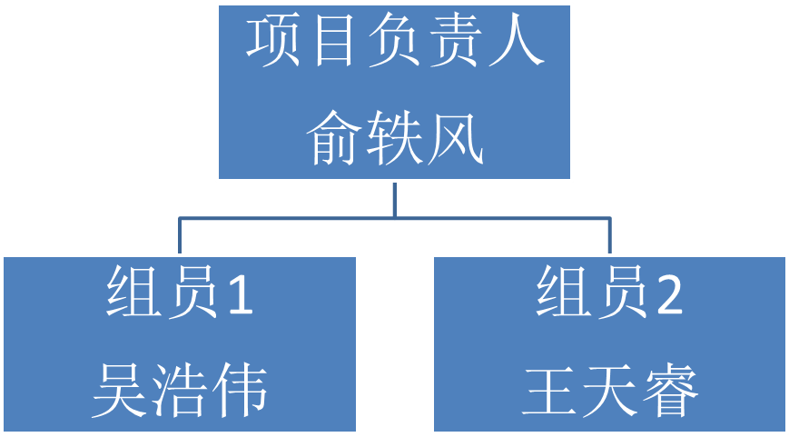

3.2 人员分工
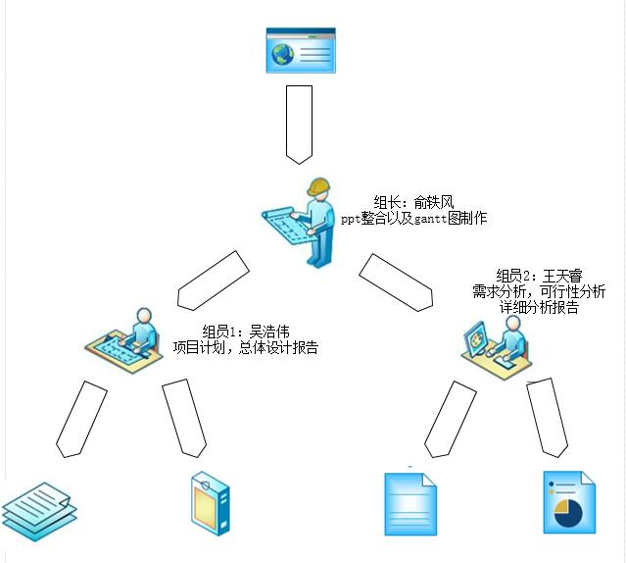

3.3 协作与沟通
组内成员开展每周会议，来进一步明确项目阶段以及项目实施进展，积极与老师沟通，解决技术上以及可行性上的一些问题。
3.3.1 项目团队内部协作
QQ群及寝室会议。
3.3.2 项目团队外部沟通与协作模式
采取与老师面对面沟通的方式来解决。

4 实施计划

4.1 风险评估及对策
风险项名称 | 风险描述 | 风险缓解方案
专业知识不牢固 | 本次项目开发过程中涉及的知识较多，给项目开发人员带来一定的困难 | 进行相应的培训
经验欠缺 | 成员开发经验不足，使项目质量难以保证 | 只有通过不断的实践
软件性能影响 | 本次开发过程中部分软件可能容易出现死机现象 | 选择合适的软件，搭建良好的配置开发环境

4.2 工作流程
采取瀑布模型流程

4.3 总体进度计划

4.3.1 需求分析
需求分析是整个设计中重要的一环，当可行性分析完成，项目立项，确定开发角色后，有关的设计开发人员与相关业务人员共同对业务流程、管理方式进行分析，并进行资料的收集、整理。在完成了对有关数据信息的收集、归纳和分析整理后，确定了用户需求，对软件必须完成的功能进行了定义，在此基础上完成了数据定义，建立了数据字典。

4.3.2 系统设计
完成对整个游戏的分析设计，对概念模型、完整性控制、存取权限进行定义，对系统每个功能进行详细设计、编码规范。

4.3.3 编码及测试阶段
截止5月24日之前，完成编码及测试。对用户提出的改进方案进行改进修复游戏bug。

4.3.4 文档、产品部署
5月25日开始编写各类文档。

4.3.5 项目总结
项目结束后，对项目研发、部署等开发过程中的问题、经验教训总结备案，以利于项目经验的积累和开发进的的缩短。

4.3.5工作任务的分解
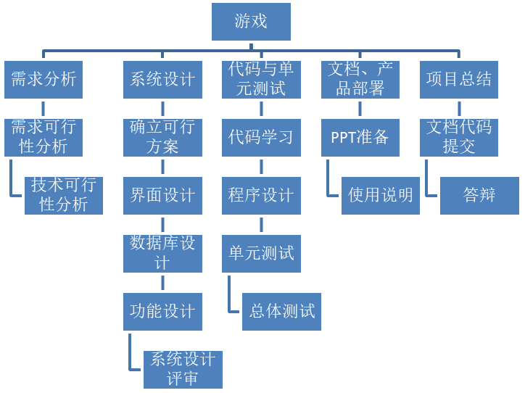
工作内容 | 负责人 | 参加人员
需求分析（需求分析规格说明书） | 王天睿 | G05全组
项目开发报告（报告） | 吴浩伟 | G05全组
项目的可行性分析（项目可行性分析报告） | 王天睿 | G05全组
总体设计（概要设计及说明书） | 吴浩伟 | G05全组
详细设计（详细设计说明书） | 王天睿 | G05全组
编码 | 俞轶风 | G05全组
测试计划（报告） | 俞轶风 | G05全组
测试报告（报告） | 俞轶风 | G05全组
项目开发总结报告（报告） | 俞轶风 | G05全组
用户操作手册（报告） | 吴浩伟 | 吴浩伟
软件安装、测试 | G05 | G05全组

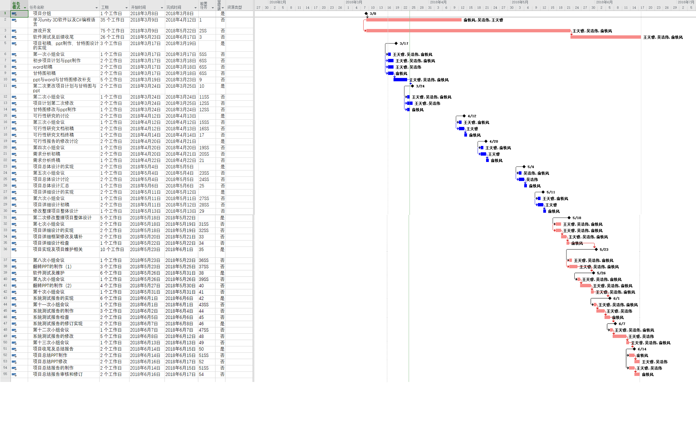

4.4 项目控制计划
4.4.1 质量保证计划
- 管理
组长负责PPT的审核，每周会议的总结，项目进度的监督
- 文档
统一采用标准模板，统一宋体，保存doc格式
- 标准、条例和约定
没有及时完成任务的组员在食堂TeamBuilding过程中承担起请其他两位组员吃饭的责任（其他两位组员帮助未及时完成工作的组员完成尚未完成的部分）
- 评审和检查
定时与杨枨老师沟通，审查
- 软件配置管理
组长管理
- 工具、技术和方法
Visio profession：用于流程图的绘制
其他Office：PPT，文档的编写

4.4.2 预算监控计划
没有预算
4.4.3 配置管理计划
附在文档外

5 支持条件
开发时需要的支持条件：
装有Unity 3D和Visual Studio 2017的PC。
运行时需要的支持条件：
需要能够联网的服务器存储排行榜信息。

5.1 内部支持
阿里云服务器

5.2 客户支持
定期请学生进行游戏测评，反馈游戏体验。

6 预算

6.1 人员成本
预计项目完成时间三个月

6.2 设备成本
云服务器维护与运行费用

7 关键问题
项目成员交流情况：成员交流效率非常影响项目完成速度，因此要保证良好的沟通效率。
成员技术：利用已学的知识来完成项目，在不知道的情况下可以学习新的技术。
风险与未来：项目可能因为功能不对而推翻重来，会产生很多麻烦。
数据库的优化

8专题计划要点

计划名 | 要点
测试计划 | 1.时间安排  2.测试内容  3.测试设计说明  4.测试人员需求  5.测试结果
质量保证计划 | 1.质量总体目标  2.质量具体目标
配置管理计划 | 1.配置管理环境的物理拓扑介绍  2.配置管理计划涉及到的人员角色  3.配置管理流程  4.该计划的时间安排,基于项目开发里程碑点,何时做审计,打基线,发布包.
用户培训计划 | 基本无需培训

